„Dziewczyny z ryciny” Jarosław Mikołajewski
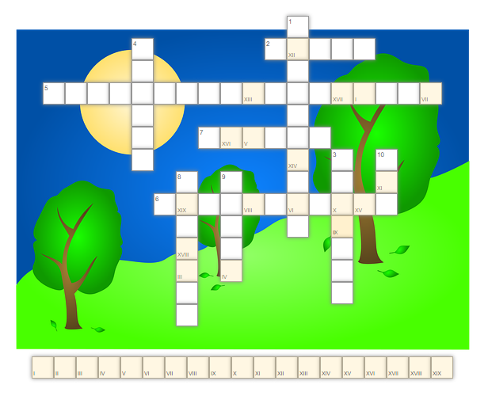

- Kot detektyw.
- Przedmiot ułatwiający detektywkom przemieszczanie się na miejsce spotkania.
- Pomnik, pod którym wyznaczono miejsce zbiórki aniołków.
- Kraj pochodzenia detektywki Helenki.
- Zespół pałacowo-ogrodowy w Warszawie założony przez Stanisława Augusta Poniatowskiego.
- Poemat Owidiusza.
- Syn boga słońca Heliosa i nimfy Klimene.
- Zniknęły z ryciny.
- … na Wyspie w Warszawie.
- Drapieżniki pilnujące wejścia do Świątyni Sybilli.

